Tecnologías web: Eliseo Aldaz Luis

Sistema de ventas

Este sistema fue desarrollado en el framework laravel con la versión actual contiene la plantilla de laravel en donde el administrador controla todo el sistema, también contiene un usuario de vendedor en donde el vendedor tiene acceso a unos cuantas cosas de igual forma el usuario de almacenero. Para entrar al sistema cada uno de estos usuarios tienen su nombre del usuario y la contraseña:

Administrador: usuario: admin contraseña: admin

almacenero: usuario:almacenero contraseña: almacenero

Vendedor: usuario: vendedor contraseña: vendedor

BASE DE DATOS: dbventas

Capturas del administrador

Logueo

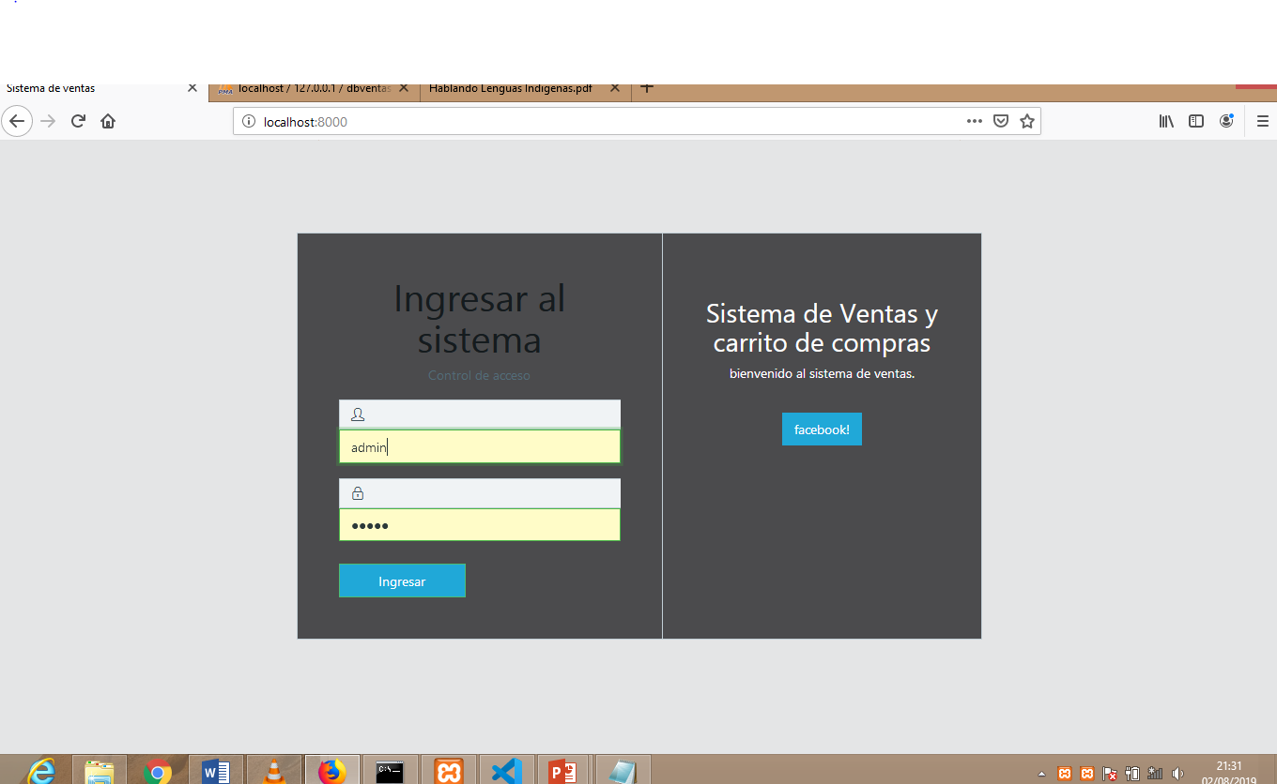

Pantalla principal

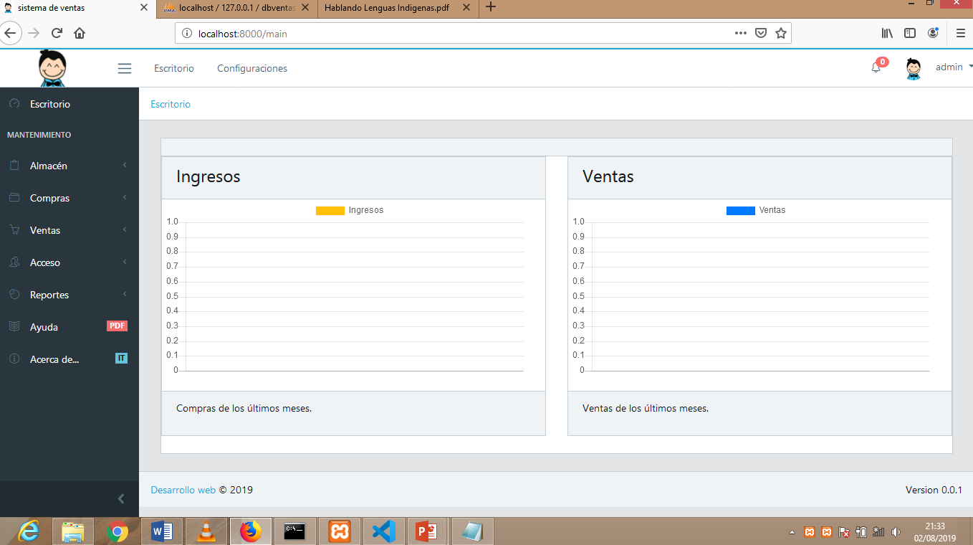

En el menú de almacén contiene dos submenús que son categorías y artículos en donde se da de alta.

Primeramente tenemos el de categorías contiene las operaciones básicas de eliminar, enlistar, editar y agregar.

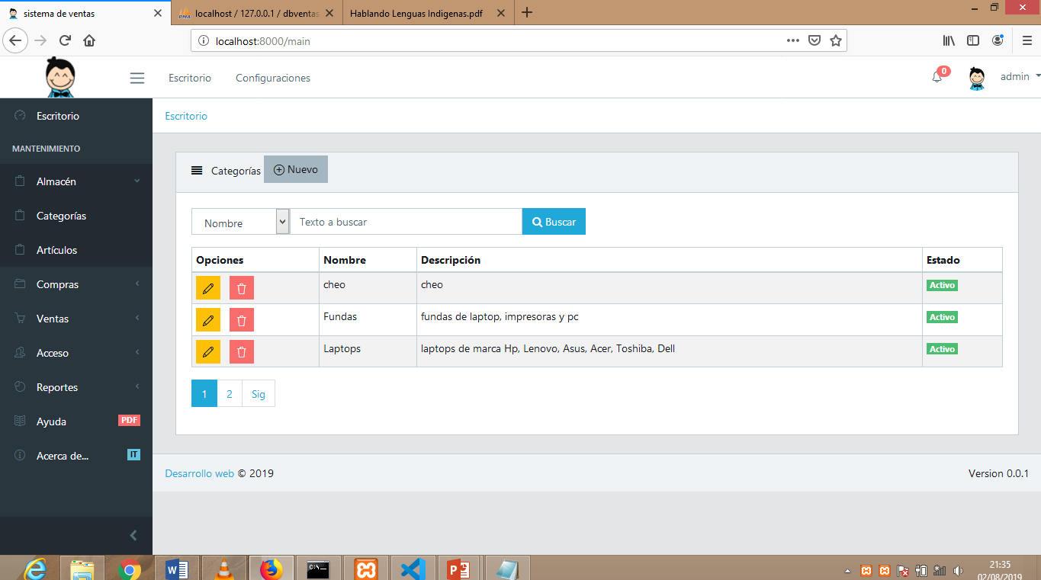

Posteriormente tenemos el de artículos también tiene las operaciones básicas además genera reportes

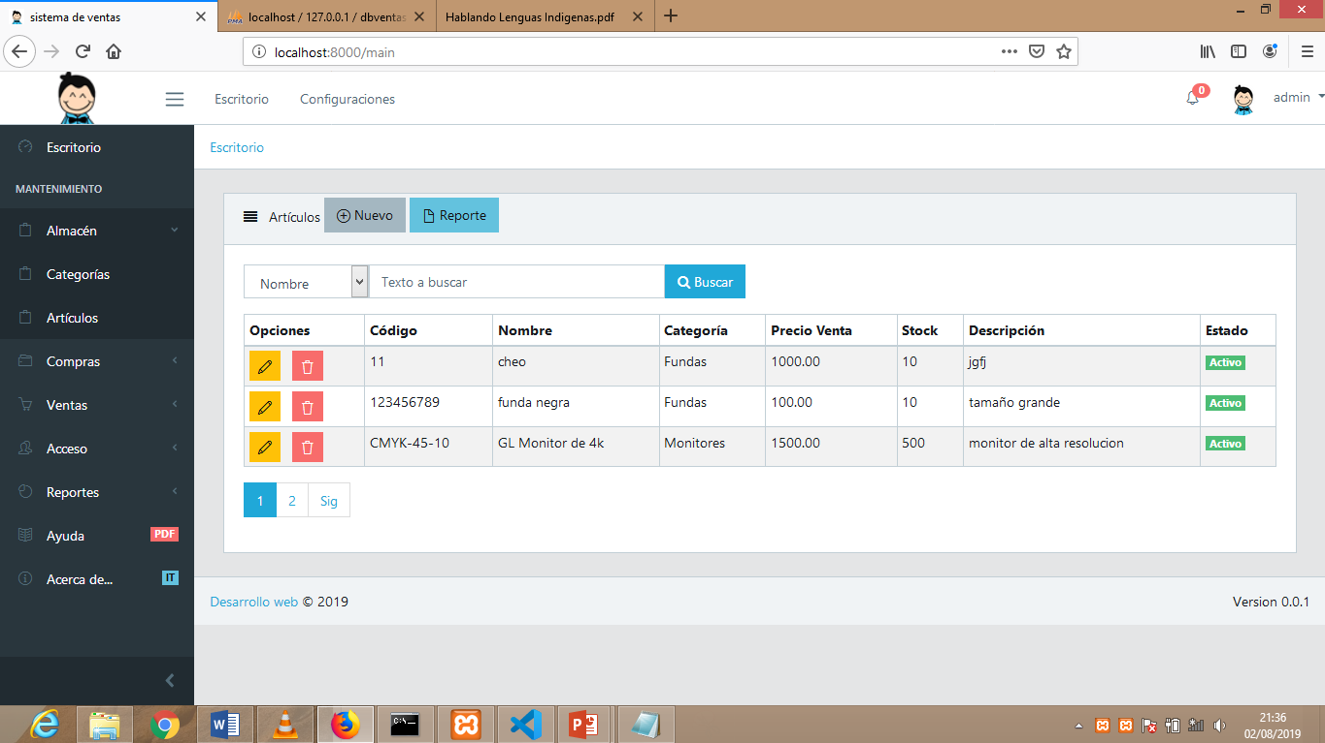

Después tenemos el otro menú de compras en donde también contiene dos submenús que son ingresos y proveedores

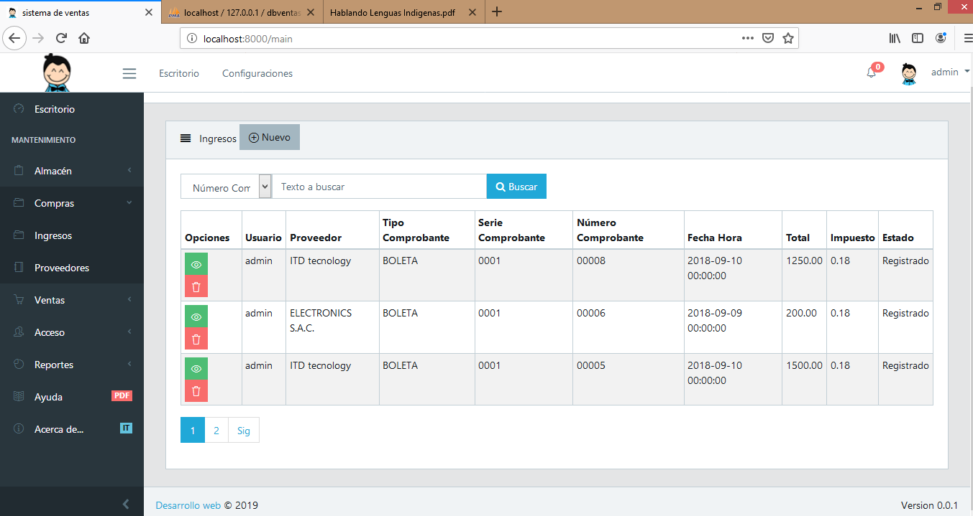

Después tenemos el otro submenú de proveedores de igual forma contiene las operaciones básicas.

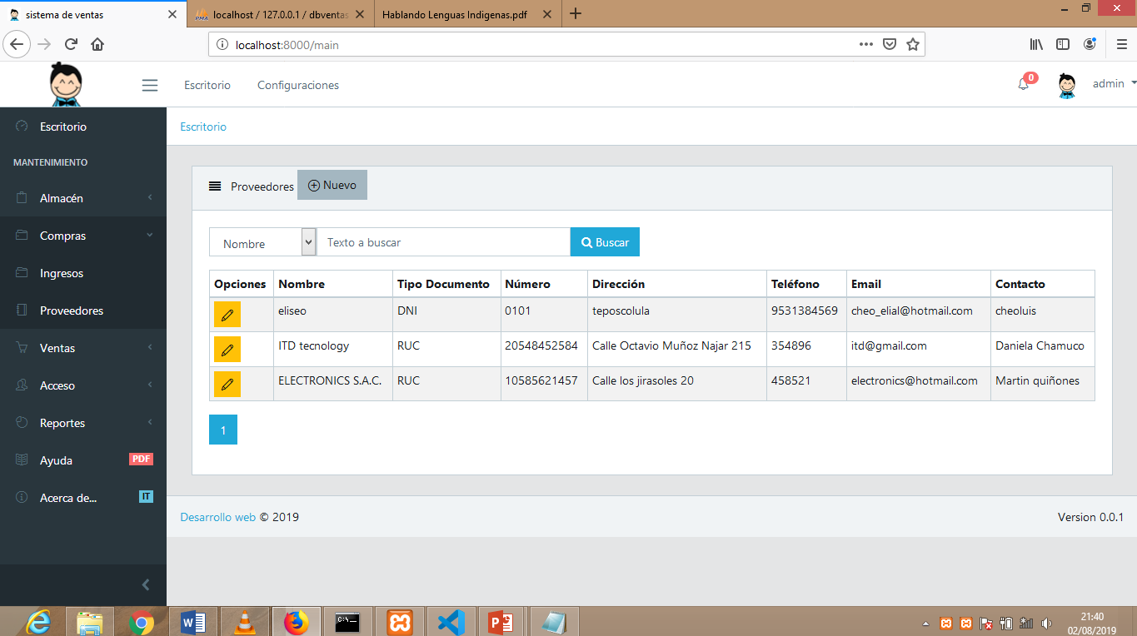

Luego tenemos el siguiente menú de ventas con dos submenús que son ventas y clientes primeramente tenemos el de ventas en donde viene el listado de los registros de las ventas.

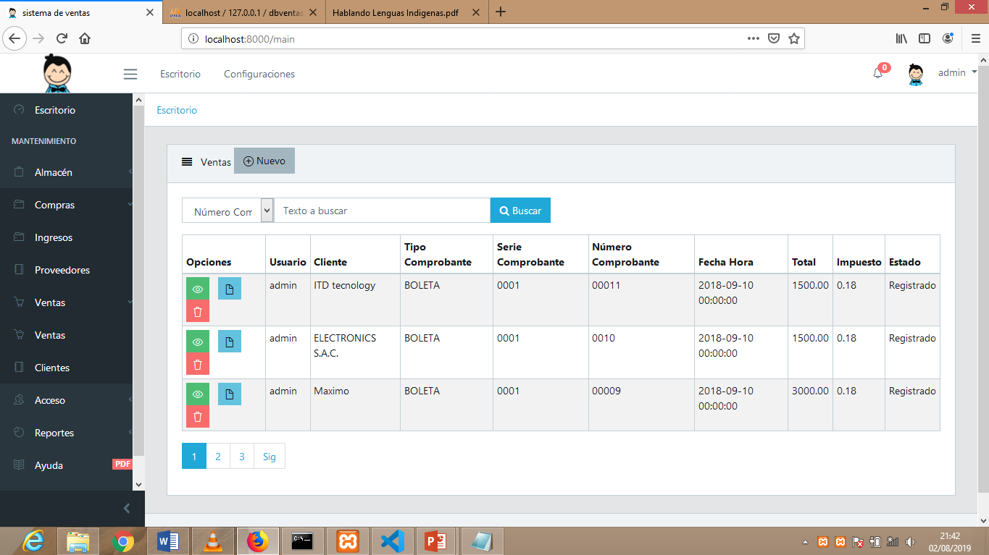

Posteriormente tenemos la de clientes más frecuentes

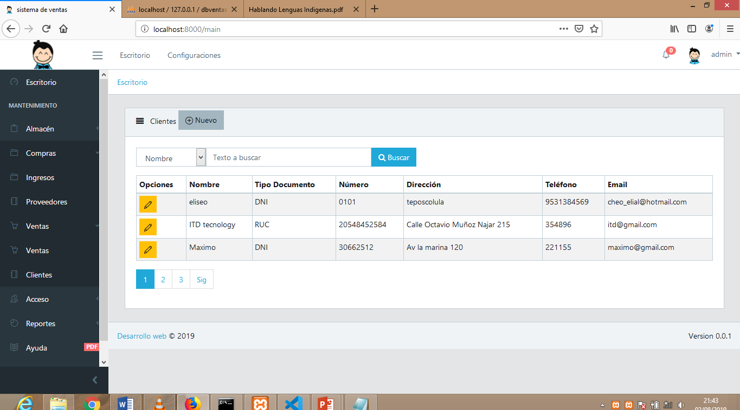

Después tenemos el menú que sigue que es acceso con dos submenús que son usuarios y roles

Aquí lo que se muestra es el listado de todos los usuarios

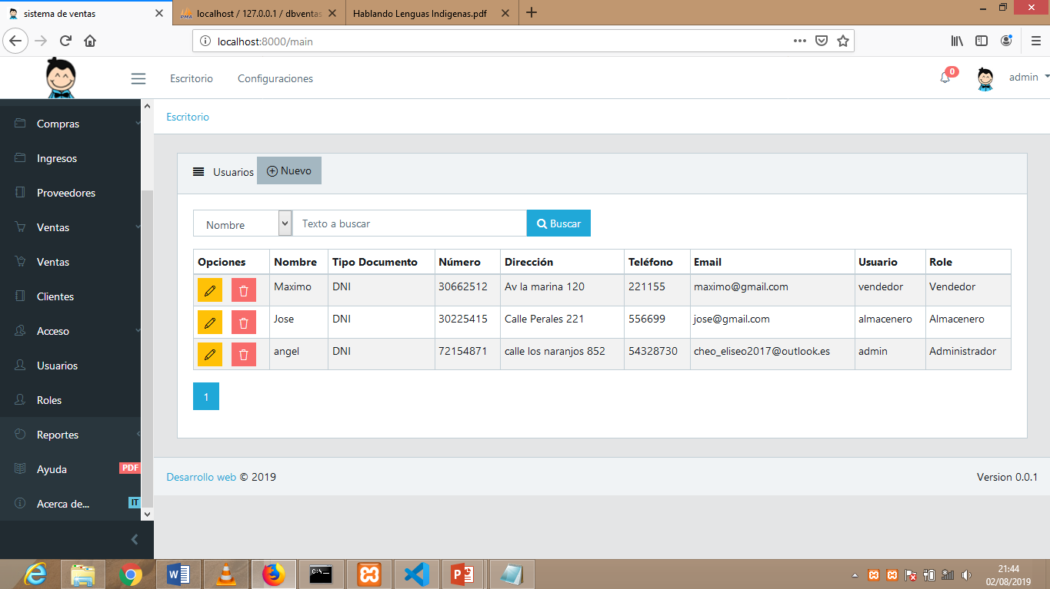

Posteriormente tenemos el listado de las posiciones de los usuarios que son tres administrador, almacenero y vendedor.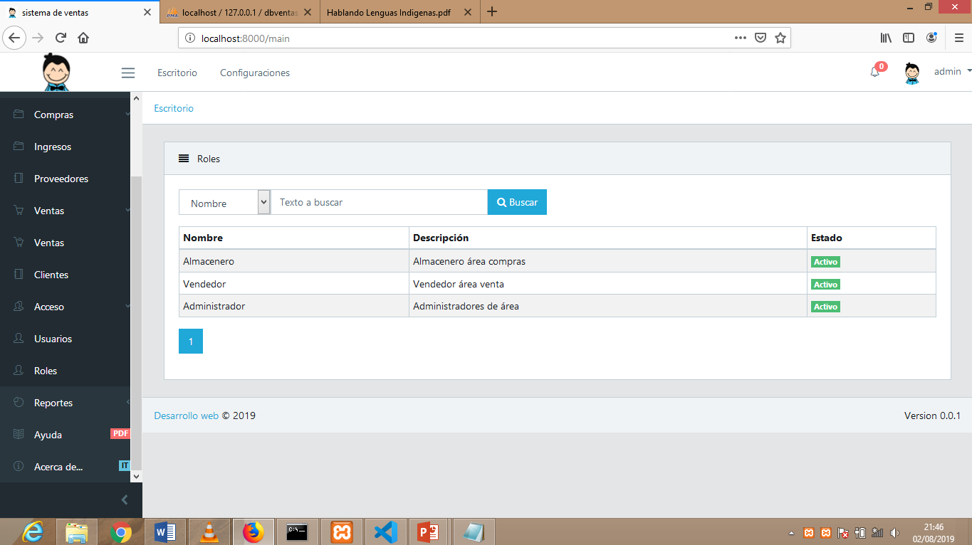

Por ultimo tenemos los reportes que son dos de ventas y de ingresos.

Primeramente tenemos la de ventas

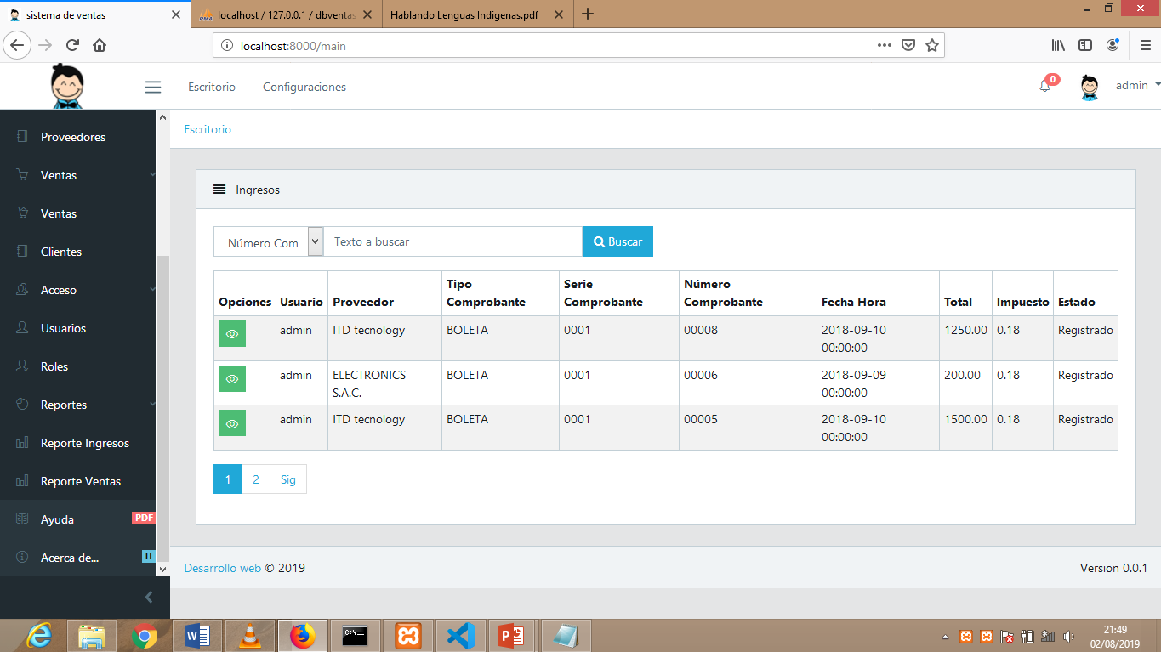

Y por último la de ingresos

